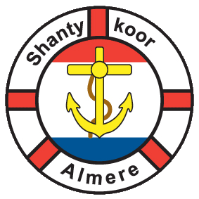
Jaarverslag 2017 kledingcommissie Shantykoor Almere.
kledingcommissie

Ledenvergadering 5 februari 2018

Afgelopen jaar 2017:

Nieuw zomer tenue aangeschaft, levering liep wat vertraging op maar we hebben er gelukkig gebruik van kunnen maken tijdens ons Haven festival “ Deining in Almere Haven”
Experimenteel was de advies keuze voor lichte jeansbroek te dragen onder de korte mouw poloshirt.
Dit is naar tevredenheid uitgepakt, het gehele tenue kwam zelf goed als eenheid over dit mede ook door de aanschaf van blauw/witte schoenen.

Jaar 2018:

Voor dit jaar staan er geen nieuwe kledingstukken op de planning ook geen budget voor.
Het budget wat beschikbaar is zal gebruik worden voor onderhoud van totale kledingpakket.
Wel zullen enkele nieuwe schoudertassen aangeschaft worden ter vervanging van oude tas met hengsels.

Kledingpakket:

Het totale kleding pakket vertegenwoordigd een aanschafwaarde van rond de € 240,-
Wij verzoeken dan ook de leden zorgvuldig en met zorg met dit kledingpakket om te gaan.

Namens de kledingcommissie

Jacq Mullenders, voorzitter
Marten de Vrij
Jaap Kort

